**Module 6: XSL and XSLT**

***Bước 1*:** tạo file **products.xml**

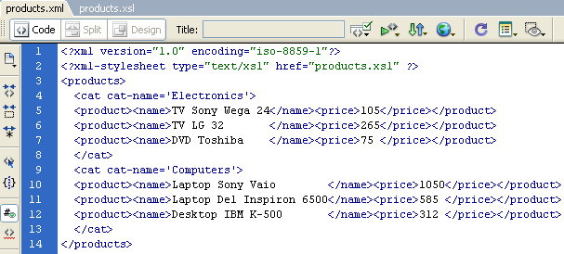

***Bước 2*:** tạo file **product.xsl**

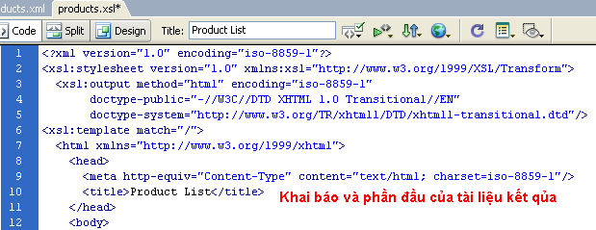

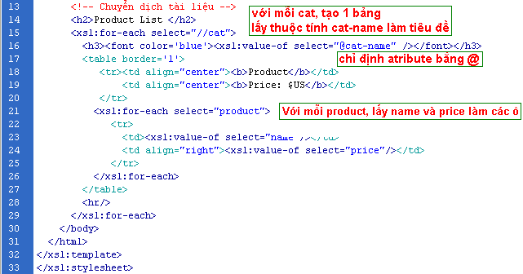

**Kết qủa**

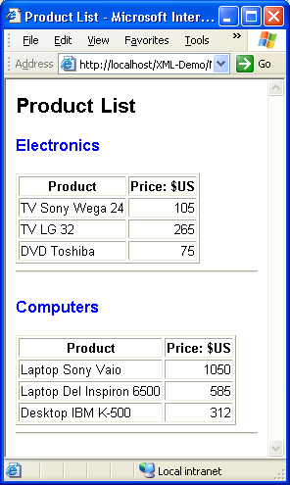

**Bài 1:**

**Cho Book.xml như sau:**

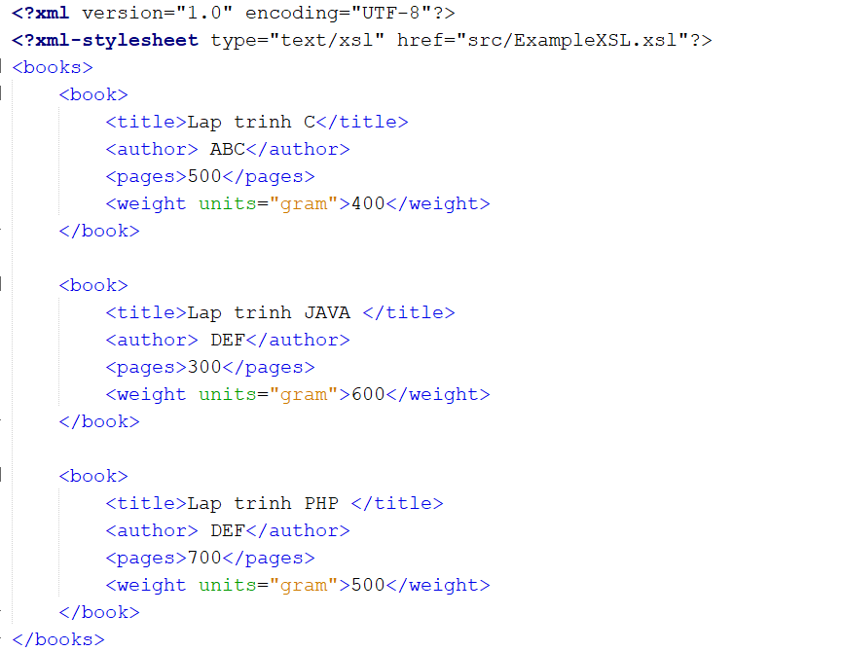

**Tạo file ExampleXSL.xsl để biểu diễn kết quả như sau:**

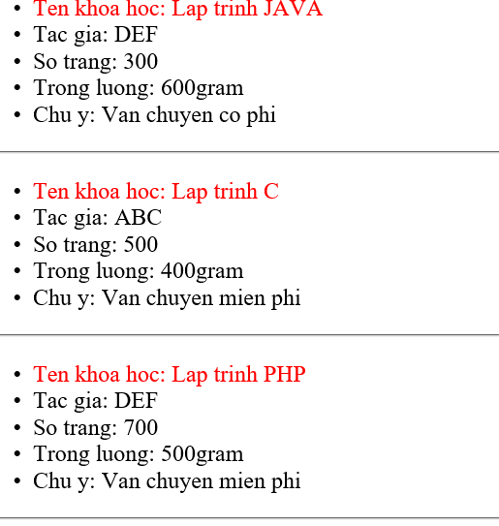

**Bài 2:**

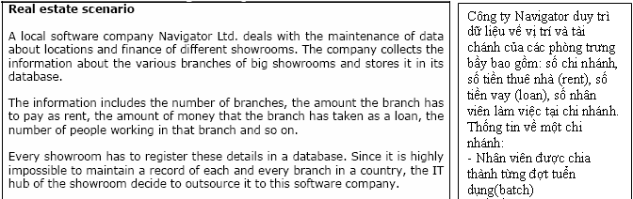

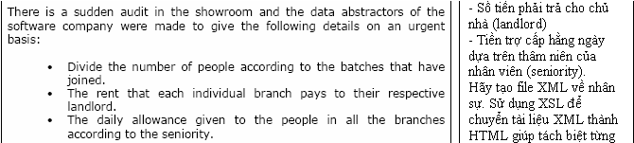

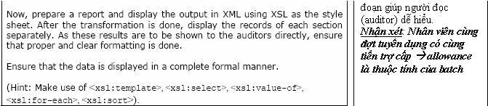

***Gợi ý về tập tin xml***

Thẻ gốc: **human-src** chứa nhiều thẻ con **showroom**

Mỗi thẻ **showroom** chứa thẻ con **address, pay** (tiền thuê mặt bằng)**,** và một số  **batch** (lần tuyển dụng nhân viên).

Một **batch** có thẻ con **year, allowance** (phụ cấp cho những người cùng đợt tuyển dụng) và một số thẻ **employee**.

Một **employee** chứa thẻ con **name, year-of-birth**

***Gợi ý về tập tin xsl***

tham khảo bài mẫu để chuyển nội dung xml thành html theo dạng sau:

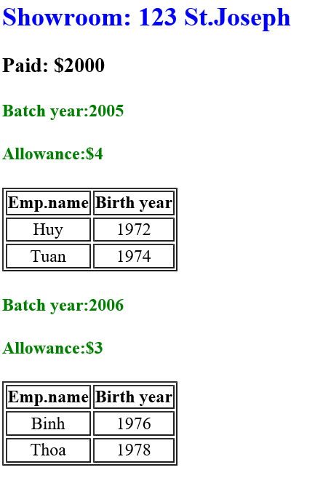

Với mỗi **showroom**:

- Lấy chữ “Showroom + nội dung thẻ **address** làm tiêu đề.

- Xuất tiền thuê mặt bằng (thẻ **pay**)

- Với mỗi **batch**,

xuất “Batch year” + nội dung thẻ **year.**

Xuất “Allowance:” + nội dung thẻ **pay.**

Xuất từng bảng nhân viên với tiêu đề cột và nội dung tương ứng của các nhân viên.

**Bài 3:**

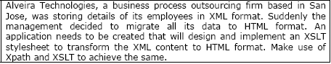

Alveira Technologies, là một doanh nghiệp (firm) xuất mã nguồn đóng tại San Jose, lưu trữ thông tin về nhân viên theo dạng XML. Đột nhiên, người quản lý quyết định chuyển (di trú- migrate) dữ liệu này sang dạng HTML. Một ứng dụng được cần đến để thực hiện yêu cầu này. Hãy dùng XPATH và XSLT để đạt được kết qủa mong muốn.

***Gợi ý:***

Tạo file.xml với:

Thẻ gốc: <departments> mô tả cho danh sách phòng ban chứa nhiều thẻ con <department>

Thẻ <department> chứa các thẻ con

<dept-name>: tên phòng ban

và một số thẻ <employee> cho nhân viên thuộc phòng này.

Thẻ <employee> có các thẻ con: <name> <birth-year> <hired-date> <level> <year-income>

Tạo file.xsl xử lý file.xml tương tự bài trên.

Danh sách nhân viên nên được trình bày theo dạng:

**Tên phòng ban**

|  |  |  |  |  |
| --- | --- | --- | --- | --- |
| name | birth year | hired date | level | year income |
|  |  |  |  |  |